บันทึกข้อความ
ส่วนราชการกลุ่มอำนวยการ สำนักงานเขตพื้นที่การศึกษาประถมศึกษาพัทลุง เขต 2
ที่.............................................................................. วันที่ 10 เดือน มีนาคม พ.ศ.2557
เรื่อง การจัดทำคำรับรองการปฏิบัติราชการของจังหวัด ประจำปีงบประมาณ ๒๕๕๗

เรียน ผู้อำนวยการสำนักงานเขตพื้นที่การศึกษาประถมศึกษาพัทลุง เขต ๒
เรื่องเดิม
-
ข้อเท็จจริง
- จังหวัดพัทลุง ให้ส่วนราชการ ดำเนินการดังนี้
๑. มอบหมายเจ้าหน้าที่ที่รับผิดชอบ เข้าร่วมประชุมชี้แจงกรอบฯ ตัวชี้วัด ตามกรอบคำรับรองปฏิบัติราชการ ปีงบประมาณ ๒๕๕๗ ของจังหวัดพัทลุง ทางวิดิทัศน์
วันที่ ๑๑ มีนาคม ๒๕๕๗ เวลา ๐๙.๐๐ น. – ๑๒.๐๐ น. ณ ห้องประชุมมโนราห์
ศาลากลางจังหวัดพัทลุง
๒. เชิญท่านประชุมพิจารณาร่างตัวชี้วัดตามคำรับรองการปฏิบัติราชการฯ ปีงบประมาณ
๒๕๕๗ โดยสามารถพิจาณาคัดเลือกและเสนอตัวชี้วัดและเกณฑ์การให้คะแนนตามรายละเอียดตัวชี้วัดยุทธศาสตร์ของกลุ่มจังหวัดและจังหวัด
ในวันที่ ๑๓ มีนาคม ๒๕๕๗ เวลา ๑๓.๓๐ น. – ๑๖.๓๐ น. ณ ห้องประชุมอิรวดี ศาลากลางจังหวัดพัทลุง
ข้อพิจารณา
- เพื่อโปรดพิจารณา

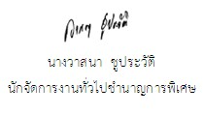
ไฟล์ที่ 1 ไฟล์ที่ 2

เพื่อโปรดพิจารณามอบหมายผู้รับผิดชอบตัวชี้วัดยุทธศาสตร์ขิองกลุ่มจังหวัดและจังหวัด เข้าร่วมประชุมตามวัน เวลาและสถานที่ดังกล่าว
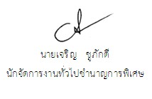

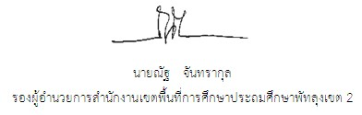

ทราบ
มอบ ผอ กลุ่มนโยบายและแผน ประชุม และปฏิบัติยริหารงานทั้งระบบ ทั้งนี้มห้ปฏิบัติบริหารแบบบูรณาการงาน ทำงานเป็นทีม มุ่งเน้น คุณภาพงาน พัฒนาคน และระบบ ไปพร้อมกันคะ
